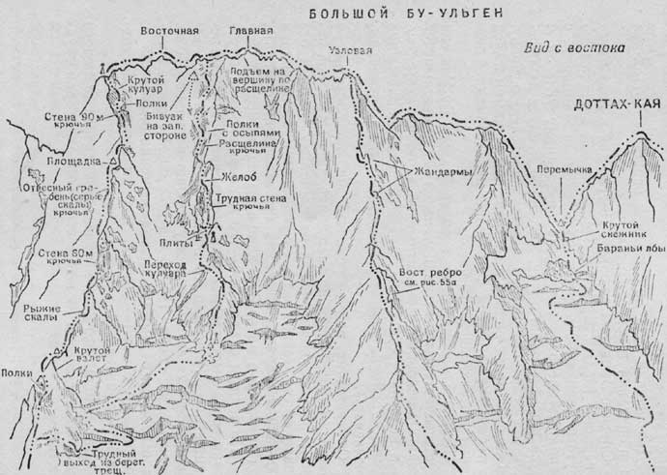
Рис. 54

1. Восхождение на вершину Большой Бу-Ульген (3915 м) по восточной стене — 4б категории трудности (рис. 54)
От Домбайской поляны до Северного приюта на машине. От Северного приюта по бревну через реку Хокель и далее к поляне Чотча — бивуак. С бивуака по снежному склону под второе восточное ребро Большого Бу-Ульгена и далее подъем преимущественно по гребню до первого плеча по крутым (50—55°), местами заросшим травой скалам (страховка!.). Пройдя 80—90 м по плечу гребня, спуск вправо на ледник (страховка крючьевая!) 40 м дюльфером и через рандклуфт выход на ледник. Обход ледопада слева, затем по снежному склону выход на верхнее поле ледника и далее к основанию стены. В 10 м над ледником на скалах—место для бивуака. Контрольный тур. От поляны Чотча 8— 9 часов.
С бивуака левее гребня вверх по полкам переход через взлет гребня, затем вправо-вверх по узкой расщелине 45 м (страховка крючьевая!). Далее по трудным сыпучим скалам через гребешок и кулуар левее основного ребра выход на плечо следующего гребешка. С плеча вверх 60 м и выход на основное ребро (4 крюка!) к контрольному туру. Далее 30 м подъем влево-вверх по плитам на ребро (страховка крючьевая!) и по его правой стороне по трудным скалам (страховка крючьевая!) 30 м вверх. Далее 50 м влево-вверх по несложным скалам к желтому взлету. Подъем на взлет по правой стенке глубокого каньона 90 м (страховка крючьевая!) до стенки, обход стенки слева и выход на снежник. Со снежника траверс влево по полкам к удобной площадке. От площадки левее гребня 50 м вверх к вертикальной расщелине высотой 7—8 м. Подъем по расщелине, далее траверс вправо-вверх и выход на разрушенные скалы взлета гребня. Обход взлета справа по осыпям и выход к 30-метровой стене (камнепадоопасно!). По стене сначала вправо-вверх, затем влево по расщелине и выход вправо на осыпь (3 крюка!). Отсюда по осыпям и несложным скалам выход на гребень и по нему на вершину (немного ниже гребня — место бивуака). С бивуака 13—14 часов.
Спуск с Восточной вершины обратно по гребню до первых перьевидных скал. От них вправо-вниз по широкой полке 30—35 м, затем по правой стороне неявно выраженного кулуара 30—35 м вниз до крюка с петлей. Отсюда 80 м спуск дюльфером на полку (место для ночевки). С полки влево через кулуар и по левой стороне кулуара 120 м спуск дюльфером на осыпи. С осыпей 30 м вправо-вниз на крутой снежник. По левой стороне снежника спуск дюльфером 40 м, переход подгорной трещины и правее скального острова выход на снежное плато, а по нему вправо-вниз до бараньих лбов. По пологой части бараньих лбов влево-вниз на ледник и по правой его стороне спуск в долину Бу-Ульген. От Восточной вершины 6—7 часов.

Рекомендации восходителям
1. Количество участников в группе — не более 6 человек.
2. Исходный бивуак — поляна Чотча.
3. Время выхода с бивуака — 4—5 часов утра.
4. Специальное снаряжение на группу 4 человека: а) веревка основная—2х40 м; 6) расходный репшнур—10—12 м; в) крючья скальные—10—12; г) крючья ледовые—2—4; д) молотки скальные — 2: е) карабины—9—10; ж) кошки—4 пары.
5. Места возможных бивуаков: 1-й—на плече второго восточного ребра; 2-й—над ледником; 3-й — после 90-метровой стенки за снежником; 4-й—на вершинном гребне.

